Об организации оказания медицинской помощи взрослому населению Республики Татарстан при остром коронарном синдроме

В целях совершенствования организации оказания медицинской помощи взрослому населению Республики Татарстан при остром коронарном синдроме
п р и к а з ы в а ю:

1. Утвердить:
1.1. Рекомендуемое прикрепление муниципальных образований к медицинским организациям Республики Татарстан, имеющим в своей структуре отделение рентгеноэндоваскулярных методов диагностики и лечения (далее – центр первичного чрескожного коронарного вмешательства – ПЧКВ-центр), для проведения кардиохирургических вмешательств (Приложение № 1 к настоящему приказу);
1.2. Регламент оказания медицинской помощи пациентам с острым коронарным синдромом (далее – Регламент) (Приложение № 2 к настоящему приказу);
2. Возложить персональную ответственность за организацию своевременного выявления, направления и эвакуации пациентов с признаками острого коронарного синдрома (далее – ОКС) в ПЧКВ-центр на руководителей медицинских организаций независимо от организационно-правовых форм и форм собственности, участвующих в реализации Программы государственных гарантий бесплатного оказания гражданам медицинской помощи на территории Республики Татарстан.
3. Руководителям медицинских организаций, оказывающих первичную медико-санитарную помощь в амбулаторно-поликлинических условиях, обеспечить:
3.1. приведение в соответствие с приказом Министерства здравоохранения Российской Федерации от 15.11.2012 № 918н «Об утверждении Порядка оказания медицинской помощи больным сердечно-сосудистыми заболеваниями» организацию деятельности, штатную численность и оснащение кардиологического кабинета;
3.2. регулярное проведение санитарно-просветительской работы среди прикрепленного населения по формированию настороженности к первым проявлениям признаков ОКС, факторам риска его развития, принципам первичной и вторичной профилактики, а так же оказанию медицинской помощи при ОКС в соответствии с клиническими рекомендациями Минздрава России «Острый коронарный синдром с подъемом сегмента ST электрокардиограммы», «Острый коронарный синдром без подъема сегмента ST электрокардиограммы» (2020 год);
3.3. направление пациентов с ОКС в ПЧКВ-центр согласно клиническим рекомендациям Минздрава России «Острый коронарный синдром с подъемом сегмента ST электрокардиограммы», «Острый коронарный синдром без подъема сегмента ST электрокардиограммы» (2020 год) после оказания экстренной медицинской помощи;
3.4. постоянное наличие лекарственных препаратов для лечения ОКС в соответствии с клиническими рекомендациями Минздрава России «Острый коронарный синдром с подъемом сегмента ST электрокардиограммы», «Острый коронарный синдром без подъема сегмента ST электрокардиограммы» (2020 год);
3.5. диспансерное наблюдение пациентов, перенесших инфаркт миокарда, нестабильную стенокардию в соответствии с порядком, утвержденным приказом Минздрава России от 29.03.2019 № 173н «Об утверждении порядка проведения диспансерного наблюдения за взрослыми»;
3.6. внесение информации о пациенте в Регистр болезней системы кровообращения (далее – Регистр БСК), выписку рецептов на льготные лекарственные препараты в соответствии с приказом Минздрава России от 09.01.2020 № 1н «Об утверждении перечня лекарственных препаратов для медицинского применения для обеспечения в течение одного года в амбулаторных условиях лиц, которые перенесли острое нарушение мозгового кровообращения, инфаркт миокарда, а также которым были выполнены аортокоронарное шунтирование, ангиопластика коронарных артерий со стентированием и катетерная абляция по поводу сердечно-сосудистых заболеваний», приказом Минздрава Республики Татарстан от 31.01.2020 № 163 «О ведении Регистра болезней системы кровообращения в Республике Татарстан»;
4. Руководителям медицинских организаций, оказывающих медицинскую помощь в стационарных условиях, обеспечить:
4.1. постоянное наличие тромболитических препаратов для оказания догоспитальной медицинской помощи, а также иных лекарственных препаратов для лечения ОКС в соответствии с клиническими рекомендациями Минздрава России «Острый коронарный синдром с подъемом сегмента ST электрокардиограммы», «Острый коронарный синдром без подъема сегмента ST электрокардиограммы» (2020 год);
4.2. направление пациентов с ОКС в ПЧКВ-центр согласно клиническим рекомендациям Минздрава России «Острый коронарный синдром с подъемом сегмента ST электрокардиограммы», «Острый коронарный синдром без подъема сегмента ST электрокардиограммы» (2020 год) после оказания экстренной медицинской помощи, по показаниям – тромболитической терапии;
4.3. своевременный перевод в ПЧКВ-центр в случае выявления ОКС у пациента, находящегося на стационарном лечении по поводу другого заболевания;
4.4. госпитализацию пациента с ОКС, осложненным гемодинамической и\или электрической нестабильностью (кардиогенный шок, отек легких, жизнеугрожающие нарушения ритма, сердечно-легочная реанимация), для оказания экстренной медицинской помощи, стабилизации состояния и дальнейшего перевода в ПЧКВ-центр;
4.5. внесение информации о пациенте с ОКС в Вертикально-интегрированную медицинскую информационную систему «Сердечно-сосудистые заболевания» (далее – ВИМИС «ССЗ»);
4.6. незамедлительное информирование в круглосуточном режиме Республиканского центра мониторинга и координации оказания медицинской помощи пациентам с болезнями системы кровообращения на базе ГАУЗ «Межрегиональный клинико-диагностический центр» (далее – Центр БСК) по телефону 8 (843) 291-10-01 в случае госпитализации пациента с осложненным ОКС в соответствии с п.4.4. настоящего приказа с целью получения рекомендаций по дальнейшей тактике ведения пациента;
4.7. предоставление еженедельной информации в случае госпитализации пациента с осложненным ОКС или выявлении признаков ОКС у госпитализированных пациентов в соответствии с п.4.3. и 4.4. настоящего приказа по форме согласно Приложению № 3 к настоящему приказу в Центр БСК consultationicdc@tatar.ru, а также на адрес электронной почты: cardiootchet@yandex.ru;
4.8. предоставление ежемесячной информации о пациентах, умерших от ОКС в стационарных условиях, согласно Приложению № 5 к настоящему приказу по защищенному каналу связи ViPNet в Центр БСК абонентский пункт АП 657, а также на адрес электронной почты: gklb7kzn@rmiac.ru (защищенный канал) в срок до 5 числа месяца, следующего за отчетным.
5. Руководителям медицинских организаций, оказывающих скорую, в том числе скорую специализированную, медицинскую помощь обеспечить:
5.1. приведение в соответствие с приказом Минздрава России от 20.06.2013
№ 388н «Об утверждении Порядка оказания скорой, в том числе скорой специализированной, медицинской помощи» организацию деятельности, штатную численность и оснащение станции скорой медицинской помощи, отделения скорой медицинской помощи;
5.2. постоянное наличие тромболитических препаратов для оказания догоспитальной медицинской помощи, а также иных лекарственных препаратов для лечения ОКС в соответствии с клиническими рекомендациями Минздрава России «Острый коронарный синдром с подъемом сегмента ST электрокардиограммы», «Острый коронарный синдром без подъема сегмента ST электрокардиограммы» (2020 год);
5.3. эвакуацию пациентов с ОКС в ПЧКВ-центр согласно Приложению № 1 к настоящему приказу после оказания экстренной медицинской помощи, по показаниям – тромболитической терапии;
5.4. эвакуацию пациента с ОКС, осложненным гемодинамической и\или электрической нестабильностью (кардиогенный шок, отек легких, жизнеугрожающие нарушения ритма, сердечно-легочная реанимация), в ближайшую медицинскую организацию, имеющую в своем составе реанимационное отделение, для оказания экстренной медицинской помощи, стабилизации состояния и дальнейшего перевода в ПЧКВ-центр;
5.5. внесение информации о пациенте с ОКС в ВИМИС «ССЗ».
6. Возложить персональную ответственность за взаимодействие с медицинскими организациями, оказывающими первичную медико-санитарную помощь и медицинскую помощь в стационарных условиях, при оказании медицинской помощи пациентам с признаками ОКС согласно Приложению № 1 к настоящему приказу на руководителей медицинских организаций, имеющих в своем составе ПЧКВ-центры: ГАУЗ «Межрегиональный клинико-диагностический центр» (Р.Н.Хайруллин), ГАУЗ «Республиканская клиническая больница Министерства здравоохранения Республики Татарстан» (Р.Ф.Шавалиев), МСЧ ФГАОУ ВО «Казанский (Приволжский) федеральный университет» (С.А.Осипов), ГАУЗ «Городская клиническая больница №7» г.Казани (А.М.Делян), ГАУЗ РТ «Больница скорой медицинской помощи» г.Набережные Челны (М.Ф.Мухамадеев), ЛПУ «МСЧ ОАО Татнефть и г.Альметьевска» (Г.А.Шамсеева), ГАУЗ «Нижнекамская центральная районная многопрофильная больница» (М.Х.Мустафин) (далее – руководители ПЧКВ-центров)
7. Руководителям ПЧКВ-центров обеспечить:
7.1. приведение в соответствие с Приказом Министерства здравоохранения Российской Федерации от 15.11.2012 № 918н «Об утверждении Порядка оказания медицинской помощи больным сердечно-сосудистыми заболеваниями» организацию деятельности, штатную численность и оснащение кардиологического отделения, палаты (отделения) интенсивной терапии, отделения рентгеноэндоваскулярных методов диагностики и лечения;
72. организацию оказания ежедневной круглосуточной экстренной медицинской помощи пациентам с признаками ОКС в соответствии с Приложениями № 1, 2 к настоящему приказу, а также при самостоятельном обращении пациентов с ОКС за медицинской помощью согласно действующим клиническим рекомендациям Минздрава России «Острый коронарный синдром с подъемом сегмента ST электрокардиограммы», «Острый коронарный синдром без подъема сегмента ST электрокардиограммы» (2020 год);
7.3. отбор и направление пациентов, имеющих показания в соответствии с клиническими рекомендациями, на коронарное стентирование и иные кардиохирургические вмешательства согласно Приложениям № 1, 2 к настоящему приказу;
7.4. проведение телемедицинских консультаций с профильными главными внештатными специалистами Министерства здравоохранения Республики Татарстан, а также с федеральными центрами;
7.5. своевременное введение информации о пациентах, перенесших ОКС, в Регистр БСК;
7.6. своевременную передачу информации о пациентах, перенесших ОКС, в ВИМИС «ССЗ»;
7.7. постоянное повышение уровня знаний и навыков медицинского персонала медицинских организаций, оказывающих первичную медико-санитарную помощь, по вопросам диагностики и лечения ОКС в соответствии с приказом Министерства здравоохранения Республики Татарстан от 21.08.2020 № 1379 «Об организации кураторства медицинских организаций Республики Татарстан»;
7.8. предоставление ежемесячной информации о количестве поступивших пациентов с ОКС согласно Приложению № 4 к настоящему приказу в Центр БСК consultationicdc@tatar.ru и на адрес электронной почты: cardiootchet@yandex.ru с нарастающим итогом в срок до 5 числа месяца, следующего за отчетным;
7.9. предоставление ежемесячной информации о пациентах, умерших от ОКС в ПЧКВ-центре, согласно Приложению № 5 к настоящему приказу по защищенному каналу связи ViPNet в Центр БСК абонентский пункт АП 657, а также на адрес электронной почты: gklb7kzn@rmiac.ru (защищенный канал) в срок до 5 числа месяца, следующего за отчетным;
7.10. предоставление ежемесячной информации по оказанию высокотехнологичной кардиохирургической помощи населению республики согласно Приложению № 6 к настоящему приказу в Центр БСК consultationicdc@tatar.ru и на адрес электронной почты: cardiootchet@yandex.ru с нарастающим итогом в срок до 5 числа месяца, следующего за отчетным.
8. Главным специалистам Министерства здравоохранения Республики Татарстан: кардиологу (З.Ф.Ким), по рентгенэндоваскулярной диагностике и лечению (М.Ю.Володюхин), по сердечно-сосудистой хирургии (Р.К.Джорджикия) обеспечить координацию деятельности медицинских организаций, оказывающих первичную медико-санитарную помощь, медицинскую помощь в стационарных условиях, ПЧКВ-центров в вопросах диагностики и лечения пациентов с ОКС.
9. Признать утратившими силу приказ Министерства здравоохранения Республики Татарстан от 12.08.2020 № 1310 «Об организации экстренной медицинской помощи взрослому населению при остром коронарном синдроме в Республике Татарстан».
10. Контроль исполнения настоящего приказа возложить на первого заместителя министра здравоохранения Республики Татарстан А.Р.Абашева.

Министр М.Н.Садыков

Р.А.Шагвалиева, 8 (843) 231-79-69

З.Ф.Ким, 8 (843) 221-39-86
Приложение № 1
к приказу Минздрава РТ
от ____________ №__________

Рекомендуемое прикрепление муниципальных образований к медицинским организациям Республики Татарстан, имеющим в своей структуре отделение рентгеноэндоваскулярных методов диагностики и лечения, для проведения кардиохирургических вмешательств

Перечень прикрепляемых территорий | Наименование медицинских организаций (для проведения ЧКВ) | Наименование медицинских организаций (для проведения кардиохирургических вмешательств)
Аксубаевский район;  Алексеевский район;  Алькеевский район;  Атнинский район;  Балтасинский район;  Кукморский район;  Лаишевский район;  Нурлатский район;  Рыбно-Слободский район;  Сабинский район;  Спасский район;  Тюлячинский район;  Чистопольский район | ГАУЗ «Республиканская клиническая больница Министерства здравоохранения Республики Татарстан» | ГАУЗ «Межрегиональный клинико-диагностический центр»
Апастовский район;  Зеленодольский район;  Камско-Устьинский район;  Тетюшский район;  г.Казань:  Вахитовский район;  Советский район, включая территорию обслуживания филиала ООО «МДЦ» на ул. Н.Рахлина, д.5 (за исключением микрорайонов Азино-2, Танкодром, пос. Дербышки, пос. Нагорный и территории, прикрепленной для медицинского обслуживания к 3 терапевтическому отделению ГАУЗ «Городская поликлиника № 8»);  Кировский район | МСЧ ФГАОУ ВО «Казанский (Приволжский) федеральный университет» | МСЧ ФГАОУ ВО «Казанский (Приволжский) федеральный университет»
Арский район;  г.Казань:  Советский район: микрорайоны Азино-2, территория, прикрепленная для медицинского обслуживания к ГАУЗ «Городская поликлиника № 20»;  Танкодром, территория, прикрепленная для медицинского обслуживания к поликлиническому отделению № 2 ГАУЗ «Центральная городская клиническая больница № 18»;  Приволжский район | ГАУЗ «Межрегиональный клинико-диагностический центр» | ГАУЗ «Межрегиональный клинико-диагностический центр»
Буинский район;  Верхнеуслонский район;  Высокогорский район;  Дрожжановский район;  Кайбицкий район;  Пестречинский район;  г.Казань:  Советский район: пос. Дербышки, пос. Нагорный, территория, прикрепленная для медицинского обслуживания к 3 терапевтическому отделению ГАУЗ «Городская поликлиника № 8», ООО «Ситидок-Эксперт Казань»;  Ново-Савиновский район;  Авиастроительный район;  Московский район | ГАУЗ «Городская клиническая больница № 7» г.Казани | ГАУЗ «Межрегиональный клинико-диагностический центр»
г.Набережные Челны;  Агрызский район;  Актанышский район;  Елабужский район;  Мамадышский район;  Менделеевский район;  Мензелинский район;  Тукаевский район | ГАУЗ РТ «Больница скорой медицинской помощи» г.Набережные Челны | ГАУЗ РТ «Больница скорой медицинской помощи» г.Набережные Челны
г.Альметьевск,  Альметьевский район;  Азнакаевский район;  Бавлинский район;  Бугульминский район;  Заинский район;  Лениногорский район;  Муслюмовский район;  Новошешминский район;  Сармановский район;  Ютазинский район;  Черемшанский район | ЛПУ «МСЧ ОАО Татнефть и г.Альметьевска» | ЛПУ «МСЧ ОАО Татнефть и г.Альметьевска»
г.Нижнекамск,  Нижнекамский район | ГАУЗ «Нижнекамская центральная районная многопрофильная больница» | ГАУЗ «Межрегиональный клинико-диагностический центр»

Примечание: при отсутствии технической возможности проведения коронарного шунтирования в одной из кардиохирургических клиник пациент должен быть направлен в другую кардиохирургическую клинику без соблюдения маршрутизации.

Приложение № 2
к приказу Минздрава РТ
от _____________№__________

Регламент оказания медицинской помощи пациентам с острым коронарным синдромом

Настоящий регламент устанавливает алгоритм оказания медицинской помощи пациентам с острым коронарным синдромом и порядок маршрутизации пациентов с острым коронарным синдромом в стационары соответствующего уровня (клинические рекомендации Минздрава России «Острый коронарный синдром с подъемом сегмента ST электрокардиограммы», «Острый коронарный синдром без подъема сегмента ST электрокардиограммы» (2020 год), приказ Министерства здравоохранения Российской Федерации от 15.11.2012 № 918н «Об утверждении Порядка оказания медицинской помощи больным сердечно-сосудистыми заболеваниями»).

I. Алгоритм оказания медицинской помощи пациентам с острым коронарным синдромом

1. Обязательное направление всех пациентов с острым коронарным синдромом* в ПЧКВ-центры.
2. После стратификации риска на уровне приемного отделения ПЧКВ-центра возможна маршрутизация пациентов с ОКС без подъема сегмента ST низкого риска (не требующих проведения коронароангиографии в период госпитализации) в медицинские организации, оказывающие первичную медико-санитарную помощь, согласно территориальному прикреплению – с установленным диагнозом и рекомендациями кардиолога ПЧКВ-центра.
3. При развитии ОКС у пациента в период госпитализации в медицинской организации иного профиля (не ПЧКВ), пациент подлежит переводу в ПЧКВ-центр (согласно маршрутизации по месту нахождения МО) по согласованию с ПЧКВ-центром в соответствии со сроками, определенными клиническими рекомендациями.

Примечание:
* К острому коронарному синдрому относятся: инфаркт миокарда с подъемом сегмента ST на ЭКГ или с остро возникшей полной блокадой левой или правой ножки пучка Гиса; инфаркт миокарда без подъема сегмента ST; нестабильная стенокардия: впервые возникшая, прогрессирующая, ранняя постинфарктная, стенокардия покоя.

А. Острый коронарный синдром с подъемом сегмента ST

1. Проведение при отсутствии противопоказаний тромболитической терапии (далее – ТЛТ) всем пациентам с ОКС с подъемом сегмента ST и длительностью симптомов менее 12 часов при невозможности выполнения ЧКВ в пределах 120 минут после постановки диагноза.
2. Проведение тромболитической терапии при отсутствии противопоказаний, невозможности проведения ЧКВ и сохранении симптомов и признаков трансмуральной ишемии (подъемов сегмента ST на ЭКГ) у отдельных пациентов c ИМпST (большая зона миокарда под угрозой и/или гемодинамическая нестабильность) для снижения риска смерти через 12–24 часа с момента появления симптомов.
3. Введение тромболитических препаратов при отсутствии противопоказаний должно быть начато догоспитально в пределах 10 минут с момента установления диагноза и при наличии показаний и отсутствии противопоказаний.
4. Абсолютные противопоказания к ТЛТ:
- ранее перенесенный геморрагический инсульт или нарушение мозгового кровообращения неизвестной этиологии;
- ишемический инсульт в предшествующие 6 месяцев;
- повреждения или новообразования ЦНС, артериовенозные мальформации ЦНС;
- недавняя серьезная травма / хирургическое вмешательство / травма головы / желудочно-кишечное кровотечение (в течение предыдущего месяца);
- геморрагический диатез или кровоточивость (кроме менструальных кровотeчений) в анамнезе;
- расслоение аорты (заподозренное или подтвержденное);
- пункция некомпрессируемых сосудов, биопсия печени, спинномозговая пункция в течение предыдущих 24 часов.
- Относительные противопоказания к ТЛТ:
- транзиторная ишемическая атака в предыдущие 6 месяцев;
- прием пероральных антикоагулянтов;
- беременность и 1-я неделя после родов;
- рефрактерная АГ (САД >180 мм рт.ст. и/или ДАД >110 мм рт.ст.);
- тяжелое заболевание печени;
- инфекционный эндокардит;
- травматичная или длительная сердечно-легочная реанимация;
- обострение язвенной болезни.
6. Незамедлительный перевод в ПЧКВ-центр пациентов с ИМпST, получивших тромболитические препараты догоспитально или в стационаре без возможности выполнения ЧКВ.

7. Выбор реперфузии у пациентов с ОКС с подъемом сегмента ST
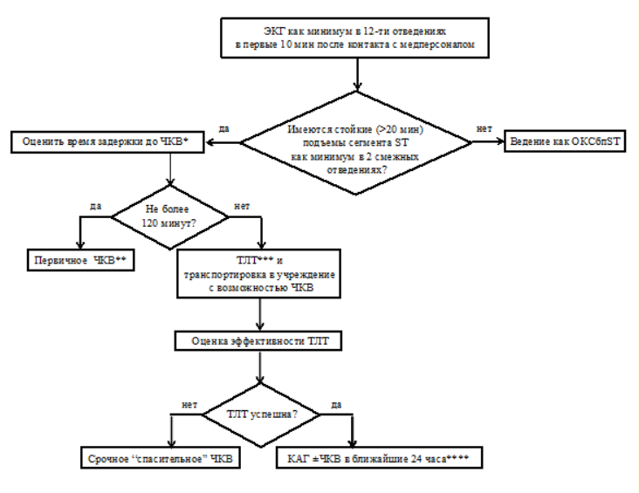

Примечания:
КГ – коронарография; ТЛТ – тромболитическая терапия; ЧКВ – чрескожное коронарное вмешательство (как правило, со стентированием).
* от первого контакта с медицинским работником;
** предпочтительно в первые 60 мин и максимум в первые 90 мин от первого контакта с медицинским работником, предпочтительно в учреждениях с программой выполнения первичного ЧКВ 24 часа 7 дней в неделю;
*** предпочтительно на догоспитальном этапе, в течение 10 мин от постановки диагноза;
**** у стабильных пациентов предпочтительно через 2–24 часа после успешной ТЛТ.

Б. Острый коронарный синдром без подъема сегмента ST

1. Выбор стратегии ведения пациента с ОКСбпST

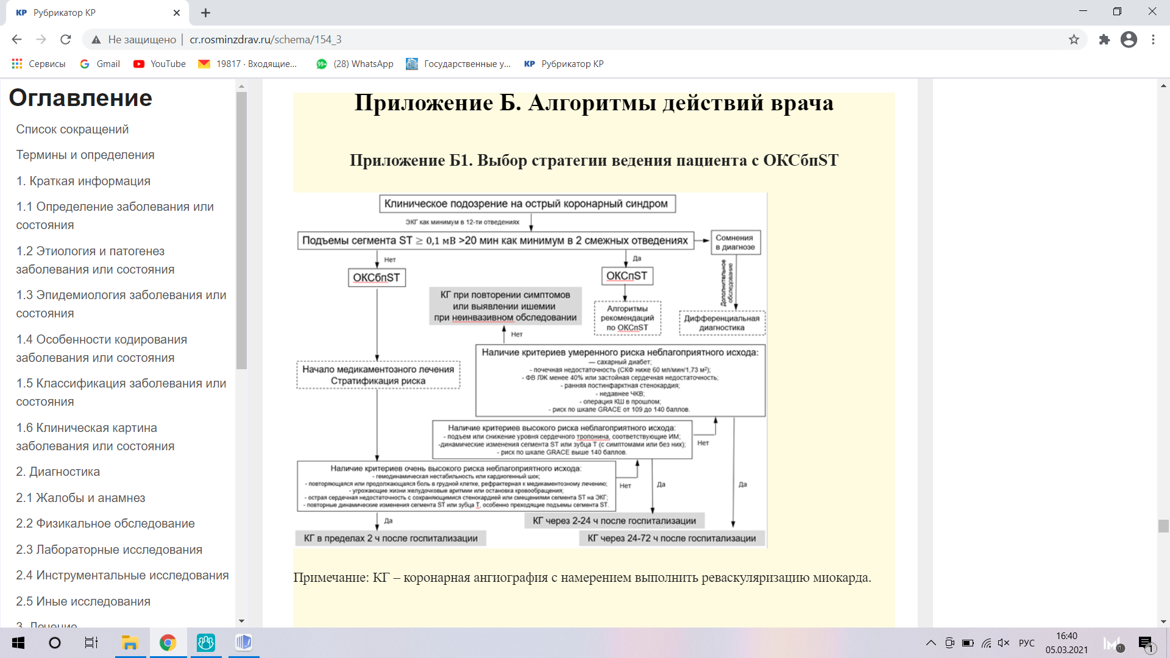

В. Алгоритм отбора пациентов с ОКС
для выполнения инвазивных манипуляций

1. Неотложная инвазивная стратегия (в течение 2 часов) рекомендована больным с одним (и более) критерием очень высокого риска;
2. Ранняя инвазивная стратегия (в течение 24 часов) рекомендована пациентам с одним (и более) критерием высокого риска;
3. Инвазивная стратегия (в течение 72 часов) рекомендована пациентам с одним (и более) критерием среднего риска.
Г. Категории риска неблагоприятного исхода при ОКСбпST

Очень высокий риск
Нестабильность гемодинамики или кардиогенный шок
Продолжающаяся или повторяющаяся боль в грудной клетке, рефрактерная к медикаментозному лечению
Угрожающие жизни аритмии или остановка кровообращения
Механические осложнения острого ИМ (разрыв свободной стенки ЛЖ, разрыв межжелудочковой перегородки, разрыв папиллярных мышц или хорд створок митрального клапана)
Острая сердечная недостаточность
Повторяющиеся динамические смещения сегмента ST или изменения зубца T, особенно с преходящим подъемом сегмента ST
Высокий риск
Подъем или снижение концентрации сердечного тропонина в крови, соответствующие критериям ИМ
Динамические смещения сегмента ST или изменения зубца T (с симптомами или бессимптомные)
Сумма баллов по шкале GRACE > 140 баллов
Умеренный (промежуточный) риск
СД
Почечная недостаточность (рСКФ < 60 мл/мин/1,73 м2)
ФВ ЛЖ < 40% или застойная сердечная недостаточность
Ранняя постинфарктная стенокардия
Недавнее ЧКВ
Операция КШ в анамнезе
Сумма баллов по шкале GRACE от 109 до 140 баллов
Низкий риск
Отсутствие указанных выше критериев

Д. Оценка риска неблагоприятного исхода при ОКСбпST с использованием шкалы GRACE

Фактор риска | Число баллов
Возраст (годы)
≤ 30 | 0
30–39 | 8
40–49 | 25
50–59 | 41
60–69 | 58
70–79 | 75
80–89 | 91
≥ 90 | 100
ЧСС (уд/мин)
≤ 50 | 0
50–69 | 3
70–89 | 9
90–109 | 15
110–149 | 24
150–199 | 38
≥ 200 | 46
Систолическое АД (мм рт. ст.)
≤ 80 | 58
80–99 | 53
100–119 | 43
120–139 | 34
140–159 | 24
160–199 | 10
≥ 200 | 0
Класс по Киллип
I | 0
II | 20
III | 39
IV | 59
Уровень креатинина в крови (мг/дл)
0–0,39 | 1
0,40–0,79 | 4
0,80–1,19 | 7
1,20–1,59 | 10
1,60–1,99 | 13
2,0–3,99 | 21
≥ 4,0 | 28
Другие факторы
Остановка сердца при поступлении | 39
Смещения сегмента ST, инверсия зубца T | 28
Повышенный уровень маркеров некроза миокарда в крови* | 14
Риск смерти в стационаре | Сумма баллов
Низкий (<1%) | ≤ 108
Умеренный (1–3%) | 109–140
Высокий (> 3%) | ≥ 141

Примечание: * при создании данной шкалы использовали сердечный тропонин «обычной» чувствительности.

Приложение № 3
к приказу Минздрава РТ
от ____________№__________

Еженедельная информация ГАУЗ «_________» с _________ по __________
(для медицинских организаций, оказывающих медицинскую помощь в стационарных условиях, не имеющих в своей структуре ПЧКВ-центр)

 |  | За отчетную неделю | С нарастающим итогом с начала года
1. | Госпитализировано с ОКС, из них
1.1. | С подъемом сегмента ST
1.2. | Без подъема сегмента ST
2. | Осложнения ОКС
3. | Переведено в ЧКВ
4. | Отказано в переводе
5. | Выписано с ОКС
6. | Летальный исход

Приложение № 4
к приказу Минздрава РТ
от _______________№_________

Ежемесячная информация ГАУЗ «________» за период с ______ по ______
(для ПЧКВ-центров)

 | Кол-во поступивших всего  (чел.) | Кол-во умерших из числа поступивших (чел.) | Кол-во проведенных коронаро-  ангиографий  (чел.) | Кол-во проведенных стентирований  (чел.) | Кол-во направленных на КШ (чел.) | Кол-во проведенных тромболизисов  (чел.) |  | Кол-во  пациентов, которым проведено  тромболизис + стентирование
 |  |  |  |  |  | Догоспи-тально | в  стацио-наре
Инфаркт миокарда с подъёмом сегмента ST
(с зубцом Q)
Инфаркт миокарда без подъёма сегмента ST  (без зубца Q) |  |  |  |  |  | не заполнять
Нестабильная стенокардия |  |  |  |  |  | не заполнять
Всего

В том числе, поступившие из районов Республики Татарстан
 | Кол-во поступивших всего  (чел.) | Кол-во умерших из числа поступивших (чел.) | Кол-во проведенных коронаро-  ангиографий  (чел.) | Кол-во проведенных стентирований  (чел.) | Кол-во направленных на КШ (чел.) | Кол-во проведенных тромболизисов  (чел.) |  | Кол-во  пациентов, которым проведено  тромболизис + стентирование
 |  |  |  |  |  | Догоспи-тально | в  стацио-наре
Инфаркт миокарда с подъёмом сегмента ST
(с зубцом Q)
Инфаркт миокарда без подъёма сегмента ST  (без зубца Q) |  |  |  |  |  | не заполнять
Нестабильная стенокардия |  |  |  |  |  | не заполнять
Всего

Количество кардиологических коек на 1 января 202__ года: ____коек, в последующем за отчетный период ____коек
Количество работающих кардиологов в поликлиниках на 1 января 202__ года: ____ , в последующем за отчетный период ____ кардиологов
Количество работающих кардиологов в стационарах на 1 января 202__ года: ____ , в последующем за отчетный период ____ кардиологов
Приложение № 5
к приказу Минздрава РТ
от ______________№_________

Ежемесячная информация ГАУЗ «________» о пациентах, умерших от ОКС за период с ______ по _______

№ | ФИО | Дата рожде-ния | Дата госпитал-изации | Адрес по про-писке | Кем направ-лен | Диагноз направив-шего учрежде-ния | Заключи-тельный диагноз | № полик-линики | Эпид. анамнез | Сведения о диспансеризации/диспансерном наблюдении | Замечания

Приложение № 6
к приказу Минздрава РТ
от _____________№__________

Ежемесячная информация по оказанию высокотехнологичной кардиохирургической помощи населению республики
ГАУЗ «__________» по состоянию на ___________

Направлены на КАГ/КТ-КАГ в плановом порядке | Фактически выполнено коронарографий | Находится на листе ожидания на плановую КАГ (чел.) | По итогам плановой КАГ оказано ВМП |  | Находится на листе ожидания на АКШ (чел.) (на текущий месяц)
Направлены на КАГ/КТ-КАГ в плановом порядке | Фактически выполнено коронарографий | Находится на листе ожидания на плановую КАГ (чел.) | АКШ  (чел.) | Стентирование коронарных  артерий (чел.) | Находится на листе ожидания на АКШ (чел.) (на текущий месяц)

